R E Q U E R I M E N T O Nº. 416

SESSÃO ORDINÁRIA DE 13/5/2019

Excelentíssimo Senhor Presidente Da Câmara Municipal:

Considerando que o Art. 1º da Resolução nº 600 do CONTRAN, de 27 de Maio de 2016, dispõe que a ondulação transversal pode ser utilizada onde se necessite reduzir a velocidade do veículo de forma imperativa, casos esses em que se exige um estudo técnico de engenharia de tráfego que demonstre índice significativo ou risco potencial de acidentes, cujo fator determinante é o excesso de velocidade praticado no local e onde outras alternativas de engenharia de tráfego são ineficazes;
Considerando que houve um grande aumento do fluxo de veículos na Rua Palmiro Biazon, fluxo este que adentra a Rua José Dal Farra, provocado pelos moradores do Edifício Vivendas de La Salle, que entram e saem de sua garagem, com 384 vagas, nesta última rua (fotos anexas);
Considerando que metade desses veículos saia duas vezes, e a outra metade saia uma vez por dia (números estes modestos, pois existem veículos que saem 4 a 5 vezes por dia). Calculando a média temos 576 saídas (1,5 x 384), sendo igual o número de entradas, totalizando cerca de 1152 movimentos por dia;
Considerando que, com certa frequência, existe caminhão de mudança estacionado defronte a essa garagem, com trabalhadores atravessando a rua, entrando e saindo dessa garagem carregando móveis e outros objetos, aumentando ainda mais o risco,
REQUEREMOS, depois de cumpridas as formalidades regimentais, ouvido o Plenário, seja oficiado ao Secretário Municipal de Infraestrutura, ANDRÉ LUIZ PERES, solicitando, nos termos da Lei Orgânica do Município, informar sobre a possibilidade de implantar uma ondulação transversal Tipo B, (0,08x1,50m-com perfil semielíptico-20km/h), na Rua José Dal Farra, após a Ponte do Tanquinho, antes do início do aclive, em concordância com a Art. 1º da Resolução do CONTRAN de nº. 600, de 27 de maio de 2016.

Plenário “Ver. Laurindo Ezidoro Jaqueta”, 13 de maio de 2019.

Vereadora Autora JAMILA
PSDB

JCD/esm

[Parte Integrante do Requerimento nº 416/2019]

Planta de localização da lombada e da garagem:

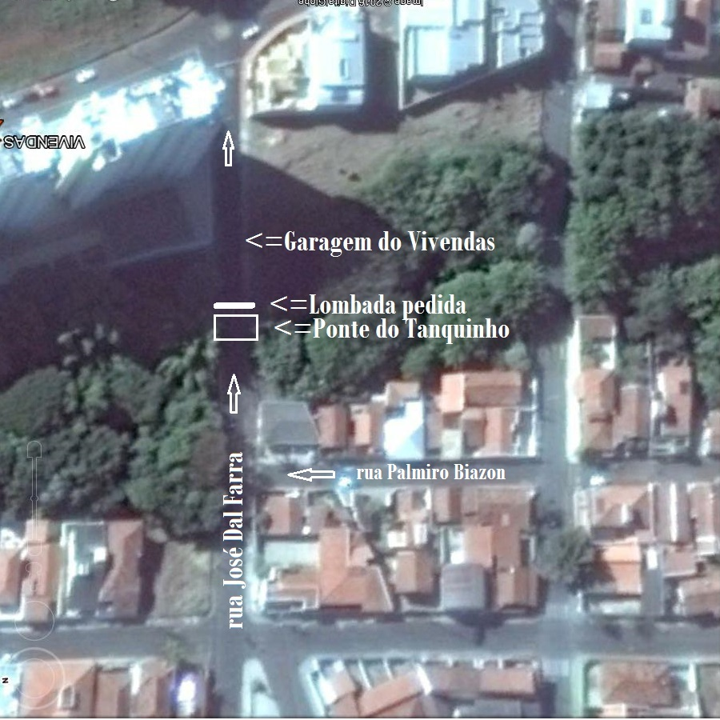

[Parte integrante do Requerimento nº 416/2019]

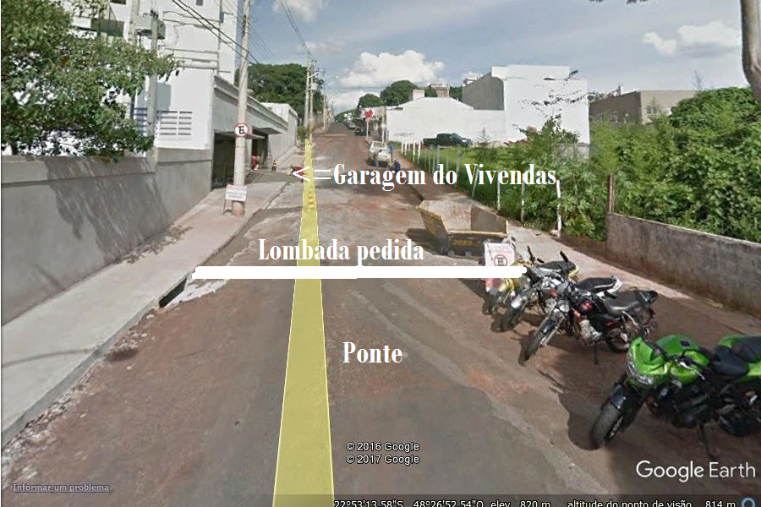
Foto da rua José Dal Farra quando a garagem ainda não estava em uso:

